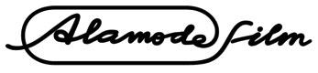
und

präsentieren

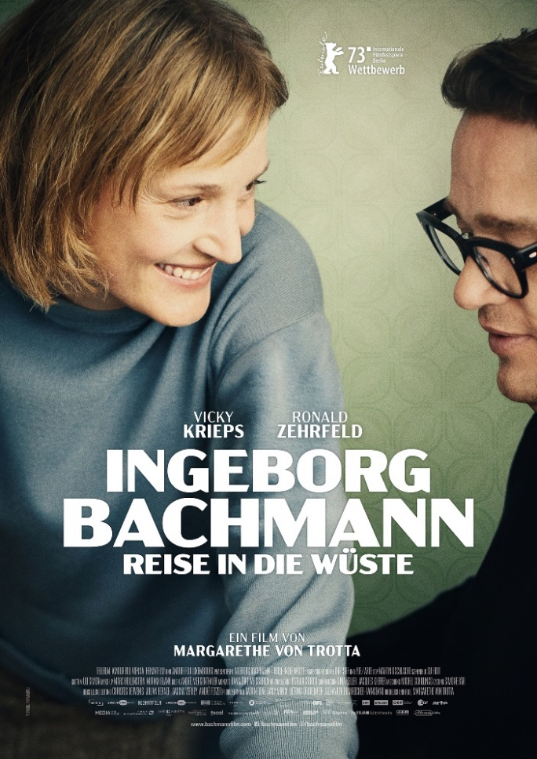

Ein Film von Margarethe von Trotta
mit Vicky Krieps und Ronald Zehrfeld u.a.

PRESSEHEFT
Kinostart: 19. Oktober 2023

Verleih: Pressebetreuung:
PRINT, RADIO, TV ONLINE
Alamode Film Just Publicity Just Publicity Online
Tel: 089 / 17 99 920 Kerstin Böck, Nina Schattkowsky,
info@alamodefilm.de Annalena Brandelik, Yevgeniy Armazov
Tuba Türker Tel: 030 / 12 08 74 850
MFA+ FilmDistribution Tel: 089 / 20 20 82 60 info@just-publicity-online.com
Tel: 0941 / 5862462
info@mfa-film.de info@just-publicity.com

Pressematerial steht Ihnen auf www.alamodefilm.de unter PRESSE als Download zur Verfügung.

Inhalt

Besetzung & Stab 3
Kurzinhalt & Pressenotiz 4
Inhalt 5
„Ich liebe Herausforderungen“ - Fragen an Margarethe von Trotta 7
Produktionsnotizen 10
Längst überfällig: Die Anfänge des Projekts 10
Dreieck Schweiz – Österreich – Luxemburg: Die Produktion findet sich 10
Wer, wenn nicht Margarethe von Trotta: Die ideale Autorin und Regisseurin 12
Punktgenaue Auswahl: Vor und hinter der Kamera 13
Das letzte entscheidende Puzzlestück: Bettina Brokemper stößt zum Team 14
Ein internationales Unterfangen: Der Dreh in sechs Ländern 16
Mut zur Wahrheit: Ein Resümee 17
5 Fragen an… Vicky Krieps 19
5 Fragen an… Ronald Zehrfeld 21
Vor der Kamera 23
Vicky Krieps (Ingeborg Bachmann) 23
Ronald Zehrfeld (Max Frisch) 24
Tobias Resch (Adolf Opel) 25
Basil Eidenbenz (Hans Werner Henze) 25
Luna Wedler (Marianne Oellers) 25
Marc Limpach (Tankred Dorst) 26
Hinter der Kamera 27
Margarethe von Trotta (Drehbuch, Regie) 27
Katrin Renz (Produktion) 28
Bady Minck (Produktion) 29
Bettina Brokemper (Produktion) 29
Alexander Dumreicher-Ivanceanu (Produktion) 30
Martin Gschlacht (Kamera) 30
Hansjörg Weißbrich (Schnitt) 31

Besetzung & Stab

Ingeborg Bachmann VICKY KRIEPS
Max Frisch RONALD ZEHRFELD
Adolf Opel TOBIAS RESCH
Hans Werner Henze BASIL EIDENBENZ
Marlene LUNA WEDLER
Tankred Dorst MARC LIMPACH

Regie, Drehbuch MARGARETHE VON TROTTA
Produktion KATRIN RENZ
BADY MINCK
BETTINA BROKEMPER
ALEXANDER DUMREICHER-IVANCEANU
Kamera MARTIN GSCHLACHT
Schnitt HANSJÖRG WEISSBRICH
Szenenbild SU ERDT
Kostümbild ULI SIMON
Maske MARC HOLLENSTEIN, MIRIAM BLANK
Musik ANDRÉ MERGENTHALER
Ton PATRICK STORCK
Produktionsleitung ELKE SASSERATH
Herstellungsleitung CHRISTOS DERVENIS, JULIAN BERNER,
SASCHA VERHEY, ANDRE FETZER

TECHNISCHE DATEN

Schweiz/Österreich/Deutschland/Luxemburg 2023
Laufzeit: 110 Min.

Kurzinhalt & Pressenotiz

Als sich Ingeborg Bachmann (VICKY KRIEPS) und der Schweizer Schriftsteller Max Frisch (RONALD ZEHRFELD) 1958 in Paris begegnen, ist es der Anfang einer leidenschaftlichen und zerstörerischen Liebesgeschichte. Vier Jahre lang führen beide eine aufreibende Beziehung, die in Paris beginnt und über Zürich nach Rom führt. Doch künstlerische Auseinandersetzungen und die verschlingende Eifersucht von Max Frisch beginnen, die Harmonie allmählich zu zerstören.

Jahre später lässt Ingeborg Bachmann die Erinnerung an ihre Liebe zu Max Frisch nicht los. Bei einer Reise in die Wüste versucht sie, ihre Beziehung zu Max Frisch zu verarbeiten und sich langsam davon zu lösen.

Nach Rosa Luxemburg und Hannah Arendt widmet sich Margarethe von Trotta in INGEBORG BACHMANN – REISE IN DIE WÜSTE erneut einer weiblichen Lichtgestalt des 20. Jahrhunderts: Unverändert gilt die österreichische Lyrikerin, die vor 50 Jahren im Alter von nur 47 Jahren unter tragischen Umständen aus dem Leben schied, als eine der bedeutendsten Dichterinnen des 20. Jahrhunderts. Mit Vicky Krieps (CORSAGE, BERGMAN ISLAND) und Ronald Zehrfeld (BARBARA) in den Hauptrollen, zeichnet von Trotta nach eigenem Drehbuch die toxische Beziehung von Ingeborg Bachmann und dem Schweizer Literaten Max Frisch nach, in einem ebenso eleganten wie aufwühlenden Film, der unter großem Aufwand in sechs Ländern entstand.
Seine Weltpremiere wird der Film bei den diesjährigen Internationalen Filmfestspielen Berlin im Wettbewerb feiern. Der Film wurde von tellfilm, AMOUR FOU Vienna, Heimatfilm und AMOUR FOU Luxembourg produziert.

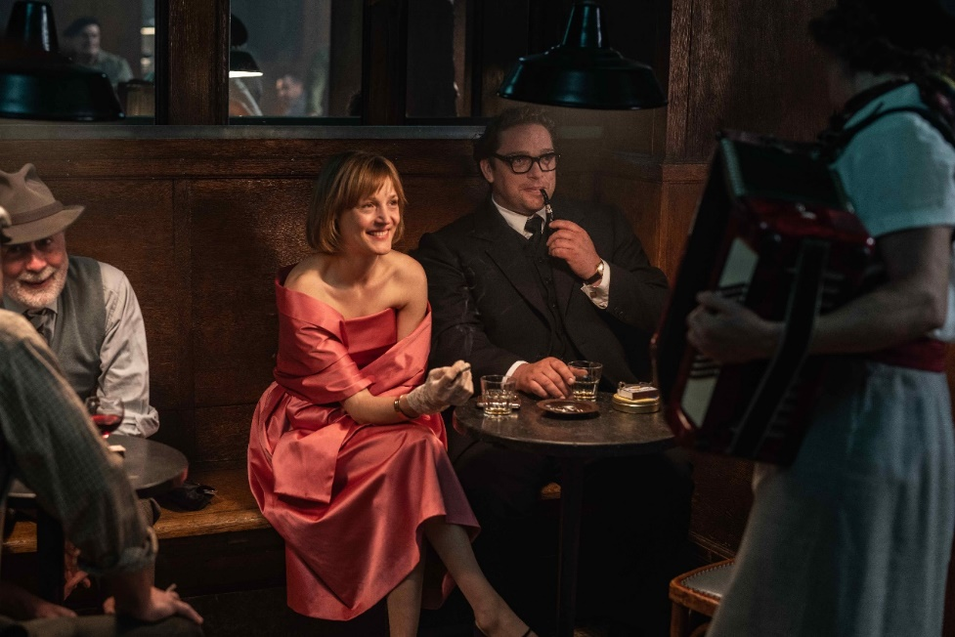
Vicky Krieps und Ronald Zehrfeld ©Wolfgang-Ennenbach

Inhalt

Ein Telefon läutet. Eine Frau geht wie im Traum langsam durch einen dunklen Flur. Am Telefon die Stimme eines Mannes, der auf ihre verzweifelten Fragen, wann er zu ihr zurückkommt, nur schallend lacht.
Die Träumerin ist Ingeborg Bachmann (VICKY KRIEPS). Sie erwacht in einem Krankenhaus, greift hilfesuchend nach ihren Zigaretten.
Mit dem sie behandelnden Psychoanalytiker spricht sie über ihre Alpträume. Dabei fällt ein Name, der Name eines Hundes, von dem sie sich besonders bedroht fühlt: Max.
Ein Bus fährt durch die Wüste. Ingeborg Bachmann sieht aus dem Fenster, und erinnert sich an ihr erstes Treffen mit Max Frisch (RONALD ZEHRFELD) in einem Pariser Hotel. Er hatte sie zu seiner Premiere von „Biedermann und die Brandstifter“ eingeladen, weil ihn ihr Hörspiel „Der gute Gott von Manhattan“ sehr beeindruckt hatte: „Eine ganz neue Stimme, die Stimme einer Frau.“

Die erste Begegnung ist geprägt von gegenseitigem Respekt und spürbarer Faszination füreinander. Es ist der Beginn einer jahrelangen Liebesbeziehung, die sie erst befreit und beflügelt, als Menschen wie als Künstler, dann aber zu vernichten droht.

In Ägypten ist Ingeborg Bachmann unterwegs mit dem jüngeren Adolf Opel (TOBIAS RESCH), etwas mehr als ein Jahr ist vergangen seit ihrer endgültigen Trennung von Max Frisch. Immer noch ist sie gezeichnet von dieser Erfahrung; körperlich und geistig geschwächt. Wieder denkt sie zurück an den ersten Abend in Paris, wie sie durch die Straßen gingen, sich näherkamen und den Abend in einem Bistrot beendeten. Sie ist die einzige Frau, außer einer Alten, die einsam an ihrem Tisch sitzt und ein Lied über Liebesleid singt. Später küssen sich Ingeborg und Frisch erstmals auf dem Gang im Hotel.

In einem Restaurant unter freiem Himmel reden Ingeborg und Adolf Opel über diesen ersten Abend, den sie rückblickend aber als Beginn ihrer Tragödie empfindet. Im Hotel angekommen, möchte Opel einen gemeinsamen Spaziergang machen. Sie möchte lieber allein bleiben. Sie legt sich auf ihr Bett und denkt an einen Anruf von Frisch, der sie nach der gemeinsamen Zeit in Paris zu sich nach Zürich einlädt. Ohne sie bei sich zu wissen, könne er nicht mehr arbeiten.

Ingeborg ist bei Max Frisch und erstaunt, wie aufgeräumt und geordnet sein Arbeitszimmer ist. Im Gegensatz zu ihr scheint er seine Texte kaum zu überarbeiten. Als Schriftsteller leben sie beide vom geschriebenen Wort. Und doch könnten sie kaum unterschiedlicher sein. Vielleicht sind sie gerade deswegen fasziniert voneinander und verliebt. Erstmals verbringen sie eine gemeinsame Nacht.

In Rom besucht Ingeborg ihren Freund, den Komponisten Hans Werner Henze (BASIL EIDENBENZ). Ihre Vertrautheit spürt man sofort. Sie reden deutsch miteinander, verfallen aber immer wieder ins Italienische. Er erkennt, dass sie verliebt ist. Frisch? Dieser Biedermann! Er hält Frisch für einen Spießer mit tradierten Rollenbildern und fürchtet, er könnte Ingeborgs Kreativität beschädigen: Denn noch ist das Libretto für seine nächste Oper „Der Prinz von Homburg“ unvollendet.

Frisch überzeugt Ingeborg davon, zu ihm nach Zürich zu ziehen – auch wenn er glaubt, sie könne ihn vielleicht eines Tages unglücklich machen. Abends liest Frisch ihr aus seinem Roman „Stiller“ vor. Auf den Satz „Ich werde die Wüste nie vergessen!“ antwortet sie, sie sei noch nie in der Wüste gewesen. Und Frisch verspricht, sie ihr zu zeigen.

Nun ist sie in der Wüste, Jahre später, ohne Frisch. Sie bittet Opel, er solle sie eingraben wie eine Mumie. Dieser junge Schriftsteller aus Wien hatte sie auf ihre Einladung hin erst vor kurzem in Berlin besucht. Er begegnete einer kranken Frau, einer, wie sie sich selbst nennt, Vertriebenen. Die Trennung von Frisch hat sie nicht überwunden. Beim zweiten Besuch erzählt Opel ihr von seinen Plänen, nach Ägypten und in die Wüste zu reisen. Spontan lädt er Ingeborg ein, ihn zu begleiten. Zu seiner Überraschung stimmt sie sofort zu. Als Opel sie in der Wüste im Sand eingräbt, fühlt sie sich, als müsse sie sterben.

Wie sie sich irgendwann auch in der Beziehung mit Frisch gefühlt hat. Wenn er schon am frühen Morgen in seine Schreibmaschine hämmert, raubt das Ingeborg den Schlaf. Sie kann nicht mehr arbeiten. Das Leben in Zürich ist eine beständige Herausforderung für sie. Sein Gönnertum, wenn er sie „mein Mädchen“ nennt, empfindet sie als entmündigend. Die guten Momente, es gibt sie unverändert. Aber sie werden seltener. Frischs pathologische Eifersucht belastet sie immer mehr. Doch auch er scheint darunter zu leiden.

In der Wüste schöpft sie neuen Lebensmut. Sie genießt die Hitze, liebt die Weite der Landschaft. Hier kehrt die Hoffnung eines unbeschwerten Lebens zurück.
„Meine Wüste, meine einzige, meine sanfte Vorhölle, meine Erlösung.“

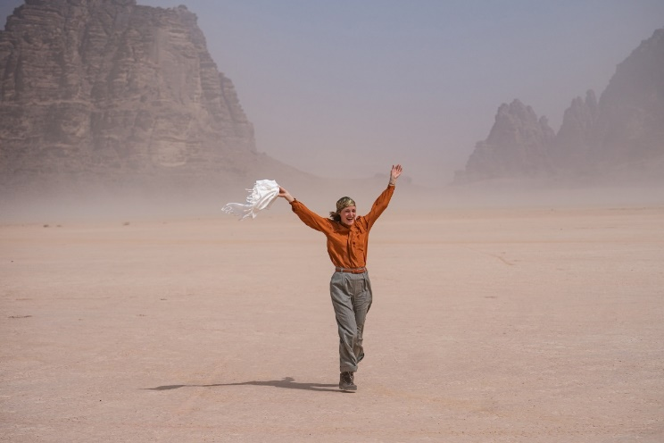
Vicky Krieps ©Wolfgang-Ennenbach

„Ich liebe Herausforderungen“ - Fragen an Margarethe von Trotta

Was ist Ihre persönliche Verbindung zu Ingeborg Bachmann und Max Frisch?

Ingeborg Bachmann hat schon sehr früh zu meinen Lieblingsautorinnen gezählt. Ich habe als junge Frau selber Gedichte geschrieben, die ich allerdings nie jemandem gezeigt habe. Und ich habe damit auch sehr bald aufgehört. Später habe ich Ingeborg Bachmann mehrmals in Zusammenhang mit meinen Filmen zitiert, lange, bevor ich wusste, dass sie mir eines Tages auf diese Weise begegnen würde. Als Motto für meinen Film DIE BLEIERNE ZEIT habe ich ihren Satz: „Trauern, das wird, zwischen vielerlei Tun, ein einsames Geschäft“ gewählt, und in meinem Film L´AFRICANA, den ich in Italien gedreht habe, zitiert Samy Frey aus ihrem Gedicht „Erklär mir, Liebe…“. Max Frisch im Gegensatz zu Ingeborg Bachmann war Schullektüre, das erste Stück, das ich von ihm sah, war „Biedermann und die Brandstifter“, also genau das Stück, zu dessen Premiere er Ingeborg Bachmann nach Paris einlädt.

Die Idee, einen Film über Ingeborg Bachmann zu machen, wurde Ihnen von den Produzent*innen von tellfilm und AMOUR FOU zugetragen. Ihre Entscheidung war es, den Fokus auf ihre Beziehung mit Max Frisch zu legen. Was war für Sie interessant? Was wollten Sie erzählen, worum ging es Ihnen?

Die Produzenten haben mir freie Hand gelassen, welche Zeit aus dem Leben Ingeborg Bachmanns ich wählen wollte. Ich habe mich für ihre vier Jahre mit Max Frisch entschieden, weil ich es spannend fand zu ergründen, wie zwei Schriftsteller es miteinander aushalten oder auch nicht.

Sie haben Ingeborg Bachmann einmal persönlich getroffen, in Rom im Jahr 1972. Hat diese Begegnung Einfluss auf das Porträt der Lyrikerin im Film gehabt?

Ja, ich habe sie - vielleicht ein Jahr vor ihrem Tod - zusammen mit Volker Schlöndorff im Haus von Hans Werner Henze getroffen. Sie war damals wohl schon sehr geschwächt, jedenfalls war sie sehr zurückhaltend, und die Unterhaltung fand hauptsächlich zwischen den Männern statt.

Nach Rosa Luxemburg, Hildegard von Bingen und Hannah Arendt stellen Sie erneut eine historische Frauenfigur in den Mittelpunkt eines Ihrer Filme, erstmals eine Künstlerin. Steht Ihnen Ingeborg Bachmann besonders nah? Haben Sie sich auch selbst in der von Ihnen geschaffenen Figur gesehen?

Ich versuche bei jeder Figur, die ich in einem Film beschreibe, eine „correspondance“, im Sinne von Baudelaire, zu finden. Im Gegensatz zu den anderen historischen Personen, war sie mir aber nicht so fremd, zu Beginn… Vom Alter her hätte sie meine ältere Schwester sein können.

Wie haben Sie die Geschichte erarbeitet? Wie sah Ihre Recherche aus? Wie wichtig war Ihnen historische Genauigkeit?

Ich glaube, es ist normal, dass man sich als Drehbuchautor zunächst so viel Lektüre und Material einverleibt, wie nur möglich. Außerdem Menschen befragt, die die jeweiligen Personen noch gekannt haben. Deswegen brauche ich immer einen langen Vorlauf, um mich der Person oder den Personen, die ich beschreiben will, anzunähern. Es bleibt ja doch immer nur eine Annäherung, ich würde nie behaupten wollen, eine Person in all ihren Verästelungen und Widersprüchen ergründen und darstellen zu können.

Der Film ist klug und sehr sensibel in Rückblenden erzählt: Ingeborg Bachmann denkt an ihre Beziehung mit Frisch zurück, während sie mit Adolf Opel unterwegs ist. Wie sind Sie auf diese Struktur gekommen?

In Rückblenden zu erzählen, gibt einem die Möglichkeit auszuwählen, im Rückblick nur die Momente zu beschreiben, die man als wesentlich und symptomatisch empfindet. Es hat mir auch die Möglichkeit eröffnet, in zwei verschiedenen Bewegungen zu erzählen: In die Wüste fährt Ingeborg Bachmann geschwächt, am Ende hat sie das Gefühl, erlöst zu sein. Die Erzählung mit Max Frisch verläuft im Gegenrhythmus. Sie beginnt euphorisch und endet traurig.

Noch während des Drehs war der Film unter dem Titel BACHMANN & FRISCH angekündigt. Warum haben Sie sich schließlich für INGEBORG BACHMANN – REISE IN DIE WÜSTE entschieden?

BACHMANN & FRISCH beschreibt zwar die vier Jahre, die die beiden zusammen gelebt haben, insofern ist er nicht falsch, aber ein wenig plakativ. Der jetzige Titel passt zum Film, so wie ich ihn realisiert habe: Im Zentrum steht Ingeborg Bachmann und ihr Kampf um Unabhängigkeit.
In der Titelrolle haben Sie Vicky Krieps besetzt, als Max Frisch erlebt man Ronald Zehrfeld. Man sieht zunächst mit einer gewissen Zurückhaltung zu, nach dem Film kann man sich niemand anders in diesen Rollen vorstellen. Was zeichnet sie aus, was machte sie zu den idealen Darstellern?

Die beiden Hauptdarsteller waren für mich von Anfang an klar. Vicky Krieps hatte ich in DER SEIDENE FADEN gesehen, Ronald Zehrfeld ist für mich, trotz seiner gewichtigen Erscheinung, einer der sensibelsten Schauspieler Deutschlands. Ich habe zwar auch, um den Schweizern Genüge zu tun, nach einem Schweizer Schauspieler gesucht, aber mich konnte niemand so sehr überzeugen wie eben Ronald. Für Ingeborg Bachmann musste es eine Schauspielerin sein, die aus dem größten Ernst heraus zu einem strahlenden, umwerfenden Lächeln fähig ist. Ich hatte das in mehreren Dokumentaraufnahmen mit Ingeborg Bachmann gesehen. Sie äußerte sich z.B. sehr negativ über Männer; der Journalist, der sie interviewt, ist offensichtlich schockiert, und dann lächelt sie ihr wunderbar strahlendes Lächeln und sagt: „Wussten Sie das nicht?“ Genau dieses überraschende und umwerfende Lächeln habe ich nur bei Vicky Krieps gesehen.

Wie gestaltete sich die Zusammenarbeit mit dem jungen Schauspieler Tobias Resch als Adolf Opel, der bei Ihnen seine erste, große Rolle spielt?

Es war das reine Glück, diesen jungen Schauspieler gefunden zu haben. Er entspricht nicht nur dem jungen Adolf Opel, so wie er sich selbst in seinen Memoiren beschreibt, sondern bringt Ingeborg Bachmann, d.h. Vicky Krieps, durch seine Präsenz, durch sein Spiel, „zum Leuchten“.

Aufgrund der internationalen Koproduktion mussten Sie in vielen Gewerken mit neuen Gesichtern arbeiten. Wie sind Sie damit umgegangen? Wie war die Dreherfahrung mit vielen Künstlern hinter der Kamera, die Sie noch nicht kannten?

Ja, davor hatte ich besondere Angst, denn ich hatte noch mit keinem einzigen Mitarbeiter zuvor gedreht, wusste also so gar nicht, was auf mich zukam, abgesehen davon, dass ich sie mir habe aussuchen können, aber eben aus den Ländern, die mitfinanziert haben. Es ist zu meiner großen Freude und Erleichterung sehr gut gegangen, man sollte sich vielleicht sogar öfter dieser Challenge aussetzen.

Sie haben in 40 Drehtagen einen Dreh in sechs Ländern bewältigt – und das während Corona! War das nicht ungewöhnlich anstrengend?

Ja, es war anstrengend. Aber ich liebe Herausforderungen, insofern wurde ich während des Drehs immer gesünder und kräftiger.

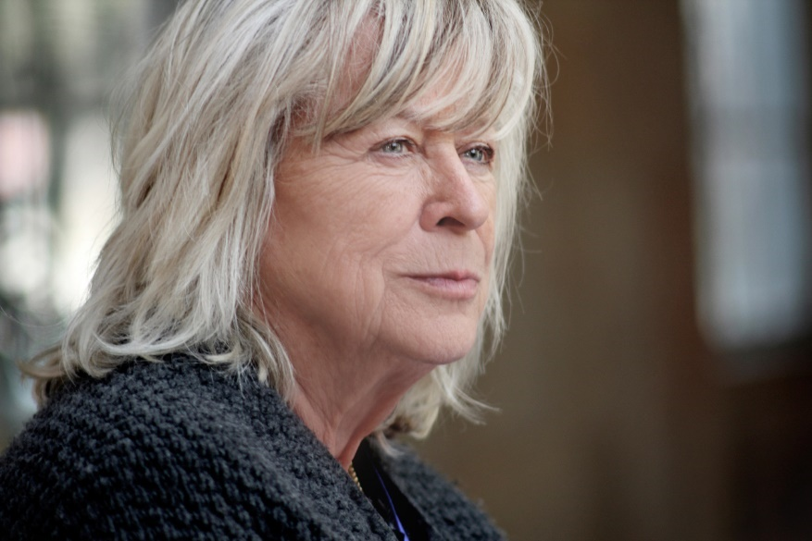
Margarethe von Trotta ©Manfred Breuersbrock

Produktionsnotizen

Längst überfällig: Die Anfänge des Projekts

Die Frauen in den Filmen von Margarethe von Trotta sind kämpferisch, leidenschaftlich, emanzipiert, radikal, widersprüchlich und kompliziert. Immer wieder hat sich die Filmemacherin in ihren Arbeiten dabei historischen weiblichen Persönlichkeiten angenähert und versucht, ihrem Leben und ihrer Gedanken- und Erlebniswelt gerecht zu werden. Entstanden sind dabei stets bemerkenswerte, international anerkannte Arbeiten: ROSA LUXEMBURG, VISION – AUS DEM LEBEN DER HILDEGARD VON BINGEN und HANNAH ARENDT gelten längst als Klassiker. Dass Margarethe von Trotta sich in ihrer 17. alleinigen Regiearbeit fürs Kino nunmehr mit Ingeborg Bachmann beschäftigen würde, der legendären österreichischen Lyrikerin und Schriftstellerin, die 1973 im Alter von 47 Jahren tragisch viel zu früh aus dem Leben schied, ist naheliegend, erscheint fast zwingend. Ihr berühmter Satz „Die Wahrheit ist dem Menschen zumutbar“ klingt überdeutlich auch in der Filmographie von Trottas an, beschreibt förmlich ihren Ansatz als Filmemacherin.

Und doch liegen die Ursprünge von INGEBORG BACHMANN – REISE IN DIE WÜSTE nicht bei ihr, sondern bei der Produktionsfirma tellfilm, die ihren Sitz in Zürich hat. „Am Anfang stand kein Bild – kein Foto, auf dem Ingeborg Bachmann und Max Frisch zusammen abgebildet waren. Die beiden Literaten waren von 1958 bis 1962 ein Paar, lebten gemeinsam in Zürich und später in Rom. Ich war mit Max Frisch in der Schule ´aufgewachsen´ und liebte Ingeborg Bachmanns Gedichte und ihre tiefsinnige, fragile, hinterfragende Sprache“, erinnert sich Katrin Renz, Geschäftsführerin der tellfilm. „Die beiden waren ein Paar, aber ich stellte fest, dass ich kein Foto von ihnen finden konnte. Das machte mich neugierig, und es entstand die Idee zu einem Film, der diesen Spuren nachgeht.“

Dreieck Schweiz – Österreich – Luxemburg: Die Produktion findet sich

Und so setzte sich Renz beim Festival de Cannes 2018 mit den Kolleg*innen Bady Minck und Alexander Dumreicher-Ivanceanu von AMOUR FOU zusammen, die ihre Firma mit Dependancen in Wien und Luxemburg betreiben. Die Filmemacher kennen sich schon lange und hatten immer schon einmal ein gemeinsames Projekt ins Auge gefasst. Schnell wurde die Kooperation besiegelt. „Es war uns sehr wichtig, dass dieser Film von einer Frau realisiert wird, und es war ein logischer Schritt, an Margarethe von Trotta zu denken. Sie schien uns die absolut ideale Wahl für diesen Stoff – wegen der Komplexität ihrer Figuren, ihrer überzeugenden Schauspielführung, ihrer Erfahrung mit historischen Stoffen und auch weil sie die Zeit, in der Ingeborg Bachmann und Max Frisch ein Paar waren, gut kannte“, erklärt Katrin Renz weiter. Bady Minck merkt an: „Ingeborg Bachmann war eine Vorreiterin, in einer Zeit, in der sich noch niemand groß den Kopf zerbrach über Emanzipation, Beziehungen, Machtverhältnisse zwischen den Geschlechtern. Und obwohl Max Frisch überhaupt kein Monster war, sondern für seine Zeit schon relativ fortschrittlich war, wenngleich auch bürgerlich mit Heiratsplänen etc., hat etwas zwischen ihm und Ingeborg Bachmann begonnen, was sie einmal unter dem Satz ‚Der Faschismus ist das erste in der Beziehung zwischen einem Mann und einer Frau‘ subsummierte. Weil er wollte, dass sie die zweite Geige spielt. Irgendwann musste sie sich zur Wehr setzen – was er bis zum Schluss nicht verstanden hat.“

„Für mich, der ich in Wien aufgewachsen bin, hat bei Ingeborg Bachmann gleich eine Glocke geläutet“, sagt Dumreicher-Ivanceanu. „Ich wurde in Österreich in den 1980er Jahren politisch sozialisiert, 1984 mit der Umweltbewegung, 1986 im Kampf gegen die Präsidentschaftskandidatur von Kurt Waldheim, der später trotz seiner Vergangenheit in der Wehrmacht zum Präsidenten gewählt wurde. Ich habe demonstriert, mit 15 Jahren hatte ich noch kein Wahlrecht. Ein Satz, den wir auf Plakaten vor uns hergetragen haben, stammte von Ingeborg Bachmann und lautete: ,Die Wahrheit ist dem Menschen zumutbar!‘ Ein Schlüsselsatz aus ihrer unglaublichen Dankesrede zum Hörspielpreis der Kriegsblinden.“

Er erklärt weiter: „Ingeborg Bachmann stand für mich immer einerseits für großartige Literatur, sowohl was ihre Lyrik als auch ihre Romane betrifft, andererseits faszinierte mich, dass sie stets jemand war, die sich komplett nicht systemkonform verhalten hat, in ihrem Leben, in ihrem Schreiben dieser widerspenstigen, subversiven Literatur, die wehtut, auch Schmerzen bereitet, die nicht nachdenklich macht, sondern direkt in die Eingeweide fährt und in der Ingeborg Bachmann ihr Innerstes nach außen gekehrt hat. Das hat mich immer fasziniert.“

AMOUR FOU, die bereits bei HANNAH ARENDT an Bord gewesen waren, stellte den Kontakt mit Margarethe von Trotta her, und so kam ein Treffen mit ihr und den drei Produzent*innen in München zustande. Bady Minck erinnert sich an das erste Telefonat mit Margarethe von Trotta - ob Bady denn wisse, dass sie Ingeborg Bachmann in Rom kennengelernt hatte: „Margarethe hat sofort Interesse gezeigt“, erzählt Katrin Renz. Die Regisseurin erbat etwas Bedenkzeit. „Sie musste erst in sich gehen, um den richtigen Zugang für die filmische Erzählung zu finden. Margarethe sagte zu, als sie nach umfangreichen Recherchen die zündende Idee für den Rahmen ihres Films hatte.“ Auf keinen Fall wollte Margarethe von Trotta die Chronologie einer vierjährigen Beziehung erzählen. Vielmehr rückte sie eine Reise Ingeborg Bachmanns nach Ägypten zwei Jahre nach der Trennung von Frisch als zweite Handlungsebene in den Mittelpunkt: eine spontane Reise mit dem jungen Schriftsteller Adolf Opel, der die Dichterin in Berlin aufgesucht und ihr eher beiläufig von seinen Reiseplänen erzählt hatte – ohne damit zu rechnen, dass sie auf seine Einladung reagieren würde. „Bady Minck hatte Adolf Opel gekannt und wusste, dass er eine besondere Beziehung zu Ingeborg Bachmann hatte. Sie hatte Margarethe Adolf Opels Buch über seine Reisen mit Ingeborg Bachmann gegeben – ein wichtiger Grundstein für die Dramaturgie des Films“, erinnert sich Katrin Renz.

Diese Struktur erlaubte es Margarethe von Trotta, in Rückblenden immer wieder zu der Beziehung Bachmann und Frisch zurückzukehren: Während diese sich immer mehr zum Negativen für die beiden wandelt, erwacht in der zunächst niedergeschlagenen Ingeborg Bachmann auf Reisen mit dem jungen Opel neuer Lebensmut. Es wurde schnell klar, dass Adolf Opel eine Schlüsselfigur sein würde. „Adolf Opel ist die dritte Figur, der Antagonist“, erklärt Bady Minck. „Ihn habe ich persönlich gekannt, als älterer Herr, bevor er gestorben ist. Ein sehr toller, interessanter Mensch, der eigentlich homosexuell war, aber mit Ingeborg Bachmann ging er trotzdem eine Beziehung ein, weil er sich in sie verliebte. Wir haben öfter gelesen, dass Ingeborg Bachmann Schwule sehr angezogen hat. Sie hatte viele schwule Freunde. Wenn sie je geheiratet hätte, dann am liebsten einen Homosexuellen, weil da die Machtverhältnisse ganz andere gewesen wären. Ingeborg Bachmann war so was von modern! Ihrer Zeit weit voraus. Das war ein Ansporn, diesen Film zu machen.“

Wer, wenn nicht Margarethe von Trotta: Die ideale Autorin und Regisseurin

Ebenso schwärmen die Produzenten auch von Margarethe von Trotta. „Die inhaltliche Zusammenarbeit mit ihr ist einzigartig“, sagt Katrin Renz. Und Alexander Dumreicher-Ivanceanu führt aus: „Wir legten die Idee, die von uns kam, in ihre Hände. Margarethe ist ein Mensch, der sehr genau sein Ziel und seine Vision vor Augen hat. Aber zugleich ist sie sehr interessiert an einem Diskurs, an dessen Ende sie dann die Entscheidungen trifft, weil es hundertprozentig ihr Film ist.“ Bady Minck stimmt zu und erklärt: „Margarethes Arbeitsweise ist sehr kollaborativ. Als es an die Drehbuchfrage ging, sagte sie, dass sie einen Entwurf machen wolle und wir dann sagen sollen, ob der was taugt. Das sagt eine Regisseurin von ihrem Format zu uns. Wahnsinn!“

Margarethe von Trotta geht dabei nicht klassisch vor von Exposé über Treatment hin zum Drehbuch mit erster, zweiter, dritter Fassung. „Sie beginnt sofort mit dem Drehbuch und arbeitet skelettartig“, berichtet Bady Minck. „Das ist sehr interessant. Ihre erste Fassung ist ein Drehbuchskelett, das gleich zu Beginn aus ca. 70 Seiten besteht, die bereits die Dramaturgie festhalten. Die Struktur ist da, aber noch nicht die Details der Erzählung. Dann setzt sie die Organe und Muskeln ein, die aus Personen und Szenen bestehen und verbindet sie mit Sehnen- und Nervensträngen, die subkutane Beziehungen zwischen Szenen, Sequenzen und Figuren schaffen. Obwohl wir schon mit sehr vielen Drehbuchautor*innen zusammengearbeitet haben, habe ich noch nie eine Autorin erlebt, die so organisch vorgeht, als würde sie ein lebendes Wesen erschaffen. Diese Vorgangsweise ist auch sehr flexibel. Sowohl die Szenen als auch die Figuren können immer wieder verschoben werden und bleiben durch die unsichtbaren Nervenstränge verbunden. Dieser Reichtum an Verknüpfungen gibt ihren Filmen diese enorme Tiefe und lässt ihre Figuren so lebendig und komplex wie reale Personen erscheinen.“

Margarethes Arbeitsweise ging punktgenau auf. Obwohl sie noch gar nicht alle Recherchen gemacht hatte, war die Dramaturgie von Anfang an da. „Adolf Opel zum Beispiel war ein leeres Blatt“, sagt Bady Minck. „Ich machte mich auf die Suche nach dem Erben von Adolf Opel und konnte ihn tatsächlich ausfindig machen, mit ihm haben wir die Rechte von Adolf Opels Wüstenbuch geklärt. Gemeinsam haben wir den Erben auch getroffen, eine sehr interessante Begegnung. Ich machte auch die Briefe von Opel ausfindig, fand sie im Literaturarchiv der Wiener Nationalbibliothek. Für uns waren besonders die Briefe relevant, in denen es um Ingeborg Bachmann und ihre gemeinsamen Reisen ging, nach Prag, und vor allem nach Ägypten. Gemeinsam haben wir diese Briefe gelesen und viel über Adolf Opel gesprochen, damit sich Margarethe ein Bild machen konnte.“

Alexander Dumreicher-Ivanceanu wiederum erinnert sich an einen für ihn wichtigen Punkt in der Entwicklung des Projekts, als er von Trotta nach Kärnten begleitete, wo Ingeborg Bachmann aufgewachsen ist: „Wir wurden mit offenen Armen in ihrer Geburtsstadt Klagenfurt empfangen, besuchten das Robert Musil & Ingeborg Bachmann Museum, wo es schöne Texte aus ihrer Jugend und der Frühzeit gibt, besuchten ihr Grab und atmeten diese ganz spezielle, eigene Atmosphäre ein, die in Kärnten und am Wörthersee zu spüren ist.“ Die Tage in Klagenfurt auf den Spuren von Ingeborg Bachmann, um sie, ihre Kindheit, Jugend, ihre Literatur zu verstehen, empfand der Produzent als „wirklich faszinierend. Auch zu erleben, wie sich Margarethe Ingeborg Bachmann in den vielen Gesprächen, die wir führten, genähert hat, sei es im Literaturarchiv, sei es beim Treffen mit der Bachmann-Preisträgerin Maja Haderlap, sei es durch das Sitzen am Wörthersee, um zu verstehen, wie auch eine Landschaft auf einen Menschen wirken kann. Aus meiner Perspektive ist dadurch ein schönes Bündnis für diesen Film entstanden. Aus AMOUR FOU-Sicht haben wir den Film sowohl in Österreich als auch in Luxemburg mit aller Kraft entwickelt. Ein Projekt, das aus dem Herz von AMOUR FOU stammt.“ Und dann immer gemeinsam mit tellfilm vorangetrieben wurde, die die Recherchen in Zürich zu Max Frisch unterstützten. Bei ihren Reisen in die Schweiz besuchten Margarethe von Trotta und Katrin Renz das Haus, in dem Ingeborg Bachmann und Max Frisch gemeinsam lebten. Sie bekamen in der Max Frisch Stiftung Zugang zu allen bereits veröffentlichten Tagebüchern und Schriften Max Frischs, trafen Zeitgenossen, tauschten sich mit dem Frisch-Biographen Jan Schütt aus und ließen die Schweiz und das protestantische, enge Zürich auf sich wirken.

Punktgenaue Auswahl: Vor und hinter der Kamera

Von ebenso entscheidender Bedeutung für das Gelingen des Films war die Besetzung der Hauptrollen. Vicky Krieps mag einem nicht sofort einfallen als Darstellerin von Ingeborg Bachmann, zu verschieden erscheinen das Aussehen und das Wesen der beiden, zumal Krieps aus Luxemburg stammt und nicht aus Österreich. „Ich hatte früher schon einmal mit Vicky über Ingeborg Bachmann gesprochen und sie vertraute mir an, dass Ingeborg Bachmann in ihrer Ambivalenz und ihrem hochkomplizierten Wesen eine Traumrolle für sie wäre“, erzählt Bady Minck, „und ich war mir sicher, dass Vicky mit ihrer hoch-intuitiven Herangehensweise es schaffen würde, sowohl die hohe Verletzlichkeit Bachmanns, als auch ihre enorme Tiefe und Stärke in einer Figur zusammenzubringen. „Tatsächlich haben wir schon früh intensiv über Vicky gesprochen, nicht zuletzt aufgrund ihrer Nähe zu AMOUR FOU“, berichtet Katrin Renz. „Entscheidend aber war, dass sich Margarethe in Vicky verliebt und nicht wirklich andere in Betracht gezogen hat.“ Ebenso stand schnell fest, dass Max Frisch nicht von einem Schweizer gespielt werden würde, da im Casting mit Simone Bär nicht der passende Schauspieler gefunden wurde. Ronald Zehrfeld brachte all die Eigenschaften mit, die sich Margarethe von Trotta für ihre männliche Hauptfigur erwartete. „Für diesen Part bedarf es einfach einer gewissen darstellerischen Präsenz“, meint die Produzentin. „Und dann muss noch das Alter stimmen und das Können – es musste ja auch ein Darsteller sein, der nicht nur auf einer Augenhöhe mit einer Ausnahmekünstlerin wie Vicky Krieps spielen, sondern auch noch perfekt mit ihr harmonieren musste. Man muss nur einen Blick auf den fertigen Film werfen, und man weiß, dass wir mit Ronald die richtige Wahl getroffen haben.“

Als Adolf Opel wurde Tobias Resch besetzt, ein, wie Bady Minck sagt, „großartiger junger Schauspieler, eine Entdeckung aus Österreich. Wir haben lange nach einem passenden Adolf Opel gesucht, haben sogar Auslandsösterreicher zum Casting gerufen – die Rolle war schwierig zu besetzen. Opel war ja auch ein sehr kosmopolitischer Mensch, bi-sexuell, weit gereist, zugleich sehr wienerisch und jung! 28 sollte er ungefähr sein, damit man auch den Altersunterschied zwischen Bachmann und Opel merkt.“ Aus der Schweiz wurden die international bekannte Luna Wedler besetzt und der in London lebende Schauspieler Basil Eidenbenz, laut Minck „auch eine Entdeckung, da er eigentlich nur im anglophonen Raum spielt.“ Aus Luxemburg kam Marc Limpach an Bord, in der Rolle des Tankred Dorst, den er sogar persönlich gekannt hatte: Limpach führt ein Theater in Luxemburg, in das er Dorst zu Lesungen eingeladen hatte.

Das letzte entscheidende Puzzlestück: Bettina Brokemper stößt zum Team

„Wir hatten den Ehrgeiz, mit den kleinen Ländern zu beginnen - kleine Länder, wenn man die deutsche Perspektive einnimmt -, nämlich mit Österreich und der Schweiz, auch aus dem einfachen Grund, weil Bachmann aus Österreich stammt und Frisch aus der Schweiz“, sagt Bady Minck. „Dazu kam Luxemburg, wo Margarethe seit HANNAH ARENDT als quasi Ehren-Luxemburgerin angesehen wird. In allen drei Ländern wurde das Projekt in der Entwicklung unterstützt, das gab uns natürlich entsprechenden Rückenwind.“ Für die Herstellung war jedoch auch von Anfang an klar, dass Deutschland als weiterer Partner an Bord geholt werden sollte. „Ohne Deutschland ging es einfach nicht bei einem Projekt dieser Größenordnung“, erklärt Bady Minck. „Mit Margarethe als deutscher Regisseurin und Ronald Zehrfeld im Cast, zudem hat Bachmann viel in Deutschland gearbeitet. Wir möchten mit unserem Film viele deutsche Zuschauer*innen erreichen, und das Interesse von Seiten der deutschen Verleiher war riesig.“

Bettina Brokemper und ihre Heimatfilm waren die naheliegende Wahl. Sie war Produzentin von HANNAH ARENDT und hatte im Anschluss mit Margarethe von Trotta FORGET ABOUT NICK realisiert. „Es war uns auch klar, dass Margarethe bei einer derart komplexen Produktion, deren Dreh uns in sechs verschiedene Länder führen würde, eine direkte Ansprechperson brauchen würde, der sie blind vertrauen kann – zumal sie hinter der Kamera, wie bereits gesagt, mit Künstler*innen arbeitete, die sie noch nicht kannte und kein Vertrauensverhältnis hatte aufbauen können“, meint Katrin Renz. „Bei Bettina war das der Fall. Bei ihren ersten beiden gemeinsamen Filmen haben sie ein sehr inniges, zutiefst freundschaftliches Verhältnis aufgebaut – es gibt einem Sicherheit und Selbstvertrauen, wenn man weiß, dass da jemand ist, der hundertprozentig die gleiche Sprache spricht.“

Alexander Dumreicher-Ivanceanu merkt an: „Im Französischen heißt es so schön: ,Renvoyer l’ascenseur‘, den Fahrstuhl zurückschicken. Bei HANNAH ARENDT hat uns Bettina als Koproduzenten an Bord geholt. Es lag auf der Hand, wenn wir die Koproduktion von INGEBORG BACHMANN – REISE IN DIE WÜSTE um Deutschland erweitern, dass wir uns an Bettina wenden würden. So kam sie dazu. Es hat wunderbar funktioniert, weil wir uns schon kannten, es ist der dritte Film, den wir gemeinsam machen - Koproduktion Nummer vier steht bereits an, das neue Filmprojekt von Christoph Hochhäusler.“

„Ich liebe Margarethe, für sie würde ich alles machen – zumindest alles, was legal ist“, sagt Bettina Brokemper. „Diesmal war es aber ganz anders als bei HANNAH ARENDT, ein Filmprojekt, das ich über acht Jahre intensiv begleitet und vorangetrieben habe. Ich bin ja erst ein knappes Jahr vor Drehstart dazugekommen, habe die letzten beiden Drehbuchfassungen noch mitgemacht, aber im Grunde stand die Produktion bereits, der Film war besetzt, weitgehend finanziert, vieles war bereits auf den Weg gebracht. Ich habe schließlich den gesamten Dreh durchgeführt.“

„Ich fand es sofort ein spannendes Projekt“, sagt Bettina Brokemper. „Allerdings muss ich einräumen, dass ich bewanderter war mit Max Frisch als mit Ingeborg Bachmann. Frisch habe ich verschlungen als sehr junge Frau, in einem Alter, in dem man Literatur regelrecht aufsaugt und stark geprägt wird von ihr – und mit 16, 17, 18 oder 19 ging es zumindest mir so, dass mir Romane und Theaterstücke deutlich näherstanden als Lyrik. Ingeborg Bachmann habe ich deshalb erst später für mich entdeckt, konnte ihr aber nicht die Aufmerksamkeit schenken, wie das nun mal so ist, wenn man beruflich ständig eingebunden ist. Da liest man anders als in der Zeit, in der man Bücher gerade entdeckt. Ich wusste also um die Vita der beiden, um ihre Beziehung, um das Scheitern, aber so richtig erarbeitet habe ich mir Ingeborg Bachmann erst jetzt, im Zuge der Arbeiten an den Film.“

Über die Arbeit mit Margarethe von Trotta sagt die Produzentin: „Ich kann mir niemand vorstellen, mit dem das Arbeiten mehr Spaß machen würde. Sie ist klug, immer gut vorbereitet. Margarethe ist nie schlecht gelaunt, sie ist freundlich zu allen Menschen, schafft eine ganz wunderbare Arbeitsatmosphäre, in der jeder gehört und gesehen wird. Bei ihr können alle Beteiligten ihre beste Arbeit leisten, weil sie sich aufgehoben fühlen. Und sie hat als Autorin und Regisseurin die außerordentliche Qualität, die Essenz von Menschen zu treffen, mit ganz einfachen Mitteln und wenigen Strichen. Das geschieht bei ihr fast selbstverständlich, ohne Mühen und Anstrengung. Sie kann das einfach. Sie erfühlt ihre Figuren. INGEBORG BACHMANN – REISE IN DIE WÜSTE ist kein Dokumentarfilm und erhebt auch keinen Anspruch auf dokumentarische Richtigkeit. Und doch trägt der Film eine tiefe Wahrhaftigkeit in sich, er wird seinen Figuren immer gerecht.“

Die Finanzierung des 9 Millionen Euro Budgets gelang dann als 4-Länder-Coproduktion. Die allererste Zusage kam vom Österreichischen Filminstitut, gefolgt vom ORF, der über das Film/Fernsehabkommen an Bord kam, den Schweizer Förderinstitutionen Bundesamt für Kultur und Zürcher Filmstiftung, dem Filmfonds Wien und dem Schweizer Fernsehen. Die größte Summe steuerte mit 1.500.000 € der Film Fund Luxembourg bei, und auf deutscher Seite war die Filmstiftung NRW federführend in der Finanzierung. Die Schluss-Steine setzten die automatischen Fördersysteme FISA, FISS und DFFF und schließlich Eurimages – und ZDF/ARTE, die noch im Zuge der Produktion an Bord kamen. Eine wichtige Rolle spielten die Verleiher – Alamode/MFA, Filmcoopi und Polyfilm – und der World Sales The Match Factory, die sich mit substantiellen MGs beteiligten.

Ein internationales Unterfangen: Der Dreh in sechs Ländern

Eine spannende Herausforderung aufgrund der Gemengelage mit Produzent*innen aus vier Ländern war die Besetzung der Gewerke. „Das Team bestand aus vielen Menschen, mit denen Margarethe zuvor noch nie gearbeitet hatte“, sagt Katrin Renz. „Es war für uns wichtig, ein herausragendes Team zusammenzustellen, das für Margarethe gut funktioniert. Glücklicherweise ist das aufgegangen.“ Und Alexander Dumreicher-Ivanceanu findet: „Das multilinguale und multikulturelle Drehteam hat einfach zur Filmgeschichte und zur Regisseurin gepasst. Es ist ein tolles Team gewachsen, dank Margarethe und ihrem grandiosen Gespür für Teamführung!“

Kameramann Martin Gschlacht stammt aus Österreich, AMOUR FOU arbeitete mit ihm erstmals 1999 bei Bady Mincks Cannes Film „Im Anfang war der Blick“ und zuletzt bei Evi Romens „Hochwald“ zusammen. Auch wenn Margarethe von Trotta mit ihm noch nicht vertraut war, erwuchs schnell eine echte künstlerische und menschliche Freundschaft zwischen den beiden. Die Schweizer Szenenbildnerin Su Erdt brachte viel internationale Erfahrung mit und war für Margarethe von Trotta ein weiterer Glücksgriff. Kostümbildnerin Uli Simon aus Luxemburg war für AMOUR FOU bei Filmen wie HINTERLAND von Stefan Ruzowitzky an Bord; der Luxemburger Komponist André Mergenthaler gestaltete schon den Score von HANNAH ARENDT. Und von deutscher Seite kam Hansjörg Weißbrich als Editor hinzu – er hat unter anderem durch seine enge Zusammenarbeit mit Maria Schrader, zuletzt bei SHE SAID, von sich reden gemacht.

Und so waren die Voraussetzungen für den ambitionierten Dreh in sechs Ländern geschaffen. Zunächst hatte die Produktion geprüft, ob der Wüstendreh nicht tatsächlich in Ägypten möglich wäre, entschied sich dann aber für Marokko – um dort von der Pandemie ausgebremst zu werden. „Wegen Covid war ein Dreh in Marokko nicht mehr länger möglich“, sagt Bettina Brokemper. „Tatsächlich lief uns ein bisschen die Zeit weg, weil ein historischer Dreh immer auch eine gewisse Vorausplanung in Anspruch nimmt. Zum Glück erinnerte ich mich daran, dass man Wüste auch sehr gut in Jordanien drehen kann.“ Zwischen den Weihnachtstagen flog die Produzentin erst einmal allein in das Königreich, um sich einen Überblick über die Drehmöglichkeiten zu verschaffen. Sie war zufrieden: Der Dreh von INGEBORG BACHMANN – REISE IN DIE WÜSTE konnte Ende März 2022 in Jordanien beginnen. Anschließend ging es mit dem internationalen Team weiter nach Luxemburg, NRW, Wien, Zürich und schließlich nach Italien.

„Bei Drehs im Ausland ist auf der Vorbereitung deutlich mehr Zug drauf“, erklärt Bettina Brokemper. „Wenn man in Jordanien ist, kann man nicht einfach auf ein anderes Motiv ausweichen, wenn etwas nicht so klappt, wie man sich das vorgestellt hat. Wenn man mit einem begrenzten Budget arbeitet, wie das bei unseren Produktionen nun einmal der Fall ist, dann ist schon ein gewisses Maß an Willenskraft und Durchsetzungsvermögen gefragt. Das gilt umso mehr, wenn man, wie in unserem Fall, mit Heads of Department arbeitet, mit deren Arbeitsstil man noch nicht vertraut ist. Da mussten wir schnell viel lernen.“ Als Problem erwies sich dieser Umstand beim Dreh nicht. „Es ist immer wieder überraschend, wie schnell Filmteams sich zusammenraufen“, sagt die Produzentin.

„Es war eine schöne Koproduktion“, merkt Alexander Dumreicher-Ivanceanu an. „Wir haben uns einerseits menschlich alle gut verstanden, andererseits hat es inhaltlich so gut funktioniert mit Margarethe als Leitstern. Sie ist eine geniale Autorin und Regisseurin. Alle im Team sind diesem Leitstern gefolgt und konnten deshalb eine echte europäische Geschichte umsetzen, die in den Produktionsländern und darüber hinaus spielt, mit einer Regisseurin, die zwischen Paris und München lebt und in Rom gelebt hat. Das war schon außergewöhnlich!“

Mut zur Wahrheit: Ein Resümee

Der Film entspricht komplett dem, was die Produzent*innen schaffen wollten. Er zeigt Ingeborg Bachmann in ihrer Komplexität, Vielschichtigkeit, in ihren Widersprüchen, in ihrer hohen Intellektualität und Emotionalität. „Das war die Kunst und große Frage, die sich Margarethe auch selbst gestellt hat: Ist es möglich, das darzustellen?“, meint Bady Minck. „Es ist mehr als hundertprozentig gelungen“, bestätigt Katrin Renz. „Der Film ist kein Porträt, er ist die Facette einer sehr wichtigen Zeit im Leben von Ingeborg Bachmann, die Margarethe von Trotta hier betrachtet, aus der künstlerischen, der literarischen Perspektive, der Perspektive des Machtverhältnisses von Frau und Mann.“

Die große Frage, die sich stellt: Hat sich das wirklich so sehr verändert? „Wir haben den Film in internen Screenings Menschen gezeigt, vor allem jungen Frauen, die nicht viel oder nichts von dem Drehbuch wussten“, sagt Dumreicher-Ivanceanu. „Und wir wissen: Er trifft einen Nerv, auch heute. Diese Frage, eine Frau, die ihren Weg geht, ihre Freiheit behauptet, ihre Selbstbestimmung findet. Mich haben die Reaktionen zum Teil auch irritiert, wie hoch die emotionale Verbundenheit vieler jüngerer Frauen mit dieser Figur und diesem Thema ist. Es beleuchtet ein Thema, das noch lange nicht überwunden ist in unserer Gesellschaft: der Kampf um die Freiheit für Frauen, gerade für Frauen, die unabhängig und eigenständig sind und ihren Weg gehen wollen und werden. Das erzählt dieser Film sehr gut!“

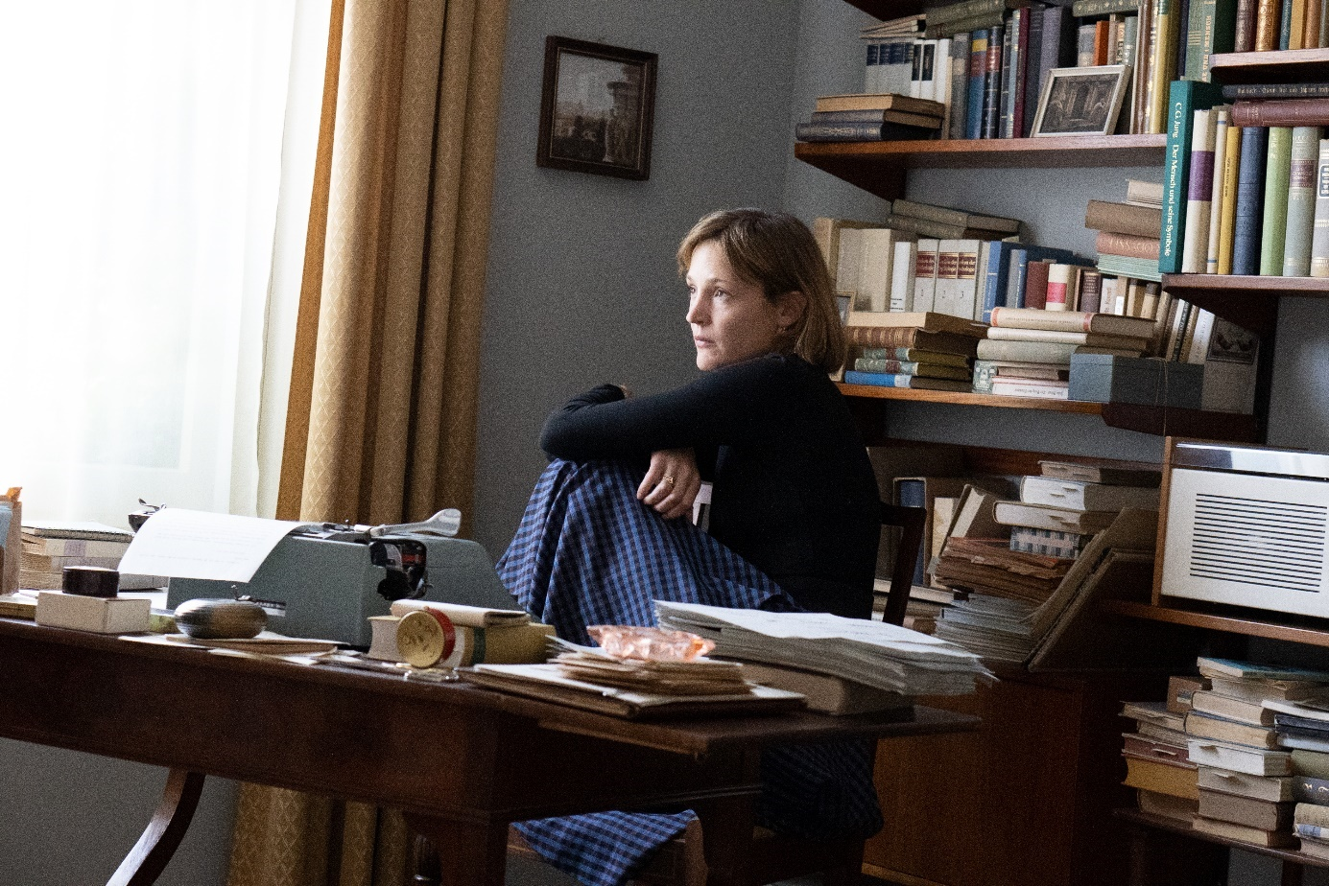
Vicky Krieps in „Ingeborg Bachmann – Reise in die Wüste“ ©Anna-Krieps

5 Fragen an… Vicky Krieps

Wer ist Ingeborg Bachmann für Sie? Waren Sie mit ihr und ihrem Werk schon vor der Arbeit an INGEBORG BACHMANN – REISE IN DIE WÜSTE vertraut?

Ingeborg Bachmann ist für mich eine der größten Poetinnen aller Zeiten. Ja, ich war natürlich schon mit ihrem Werk vertraut, aber außer dem Paul Celan-Briefwechsel war mir nichts über ihr Privatleben bekannt. Es war erschreckend zu erkennen, dass sie so sehr leiden musste, um frei sein zu können und wie ihr Glaube an die Liebe so zerrissen wurde.

Was hat Ihnen an dem Projekt gefallen? Was hat Sie gereizt? Warum wollten Sie dabei sein?

Ich habe das Drehbuch von Simone Bär geschickt bekommen und es hat mich richtig überrascht. Es war sehr gut. Es war leicht, es war jung, es wollte etwas erzählen. Etwas, das auch in meiner Brust wohnte. Daraufhin schrieb ich Margarethe einen persönlichen Brief, in dem ich ihr dieses Gefühl von Verbindung zu dem Buch erzählte und wie gerne ich mit ihr arbeiten möchte.

Fiel es Ihnen leicht in die Rolle zu schlüpfen? Wie haben Sie sich vorbereitet? Wie wichtig war es Ihnen, der realen Ingeborg Bachmann zu entsprechen?

Ich mag diese Fragen nach dem „reinschlüpfen“ überhaupt nicht. Es scheint für Außenstehende das Interessante an meiner Arbeit zu sein. Dabei ist der Teil total langweilig.
Das sind lediglich die Hausaufgaben. Wenn ich Sie frage, wieviel Spaß Ihnen das Hausaufgaben machen gemacht hat als Kind, werden Sie auch nicht in Freudenschreie ausbrechen. Es geht genau um alles andere. Um das, was danach kommt. Wie mutig ich war, dem Stift blind und dunkel zu folgen – wie sehr habe ich mich getraut eben NICHT an die Hausaufgabe zu denken – wie sehr habe ich mich getraut ins Ungewisse zu wandern – zu lauschen und zu schauen. Im Moment sein, ist das Einzige, was zählt beim Schauspiel. Die Zusammenarbeit mit Regie, Licht, Kamera, Ton, das Kostüm, die Möbel und die Kollegen – das ist alles lebendig und das will alles mit dir dialogisieren, und dazu muss man still sein und eben NICHT an Hausaufgaben denken.

Wie war die Arbeit mit Ronald Zehrfeld? Was macht ihn als Schauspielpartner spannend?

Ronald Zehrfeld war vor allem eins: unerwartet. Und genau das ist es eben, was es ausmacht. Weil ich dann neugierig bin. Neugierig auf das Andere. Ich hätte mir Max Frisch immer viel schwächer vorgestellt – viel verklemmter und verhaltener. Aber ab dem ersten Tag, als wir bei Simone Bär und Alexandra Montag am Tisch saßen, war mir klar, dass es passt. Margarethe hatte von Anfang an diese Vision und hat damit recht behalten – finde ich! Von da an war es eine Freude und ein Spaziergang mit ihm zu „arbeiten“, oder, wie ich es immer gerne nenne: zu tanzen.

Wie haben Sie die Arbeit mit Margarethe von Trotta erlebt? Wie würden Sie sie als Regisseurin beschreiben? Was zeichnet sie aus?

Margarethe und ich sind zwei Frauen, die dasselbe bewegt – und wir konnten in dieser Arbeit über eine Generation hinweg miteinander kommunizieren. Das war unglaublich spannend. Und auch erfüllend. Zu sehen, dass gewisse Themen gleich bleiben über die Zeiten hinweg. Und gerade bei diesem Thema – die Befreiung der Frau – zu sehen, dass wir Frauen alle an einem Strang ziehen – es nur viel zu oft vergessen wird, dass wir nicht alleine sind. Das war ein Geschenk. Alles daran war ein Geschenk.

Wie haben Sie die Dreharbeiten in Erinnerung – eine Produktion in sechs Ländern, während Covid, eine sehr anspruchsvolle Rolle…

Die Reisen, die vielen Länder waren ein Geschenk. Wir konnten wirklich dorthin reisen, wo alles passiert ist. Und ich glaube daran – genauso wie ich an das Analoge glaube, dass es einen großen Unterschied macht. Ob etwas echt ist. Und der Dialog mit einem echten Ort immer ein anderer sein wird als mit der Vorstellung davon. Obwohl wir auch im Studio gearbeitet haben. Wobei ich die realen Orte weitaus wichtiger empfand. Im Studio ist die Gefahr viel größer, in die Hausaufgabe zu rutschen.

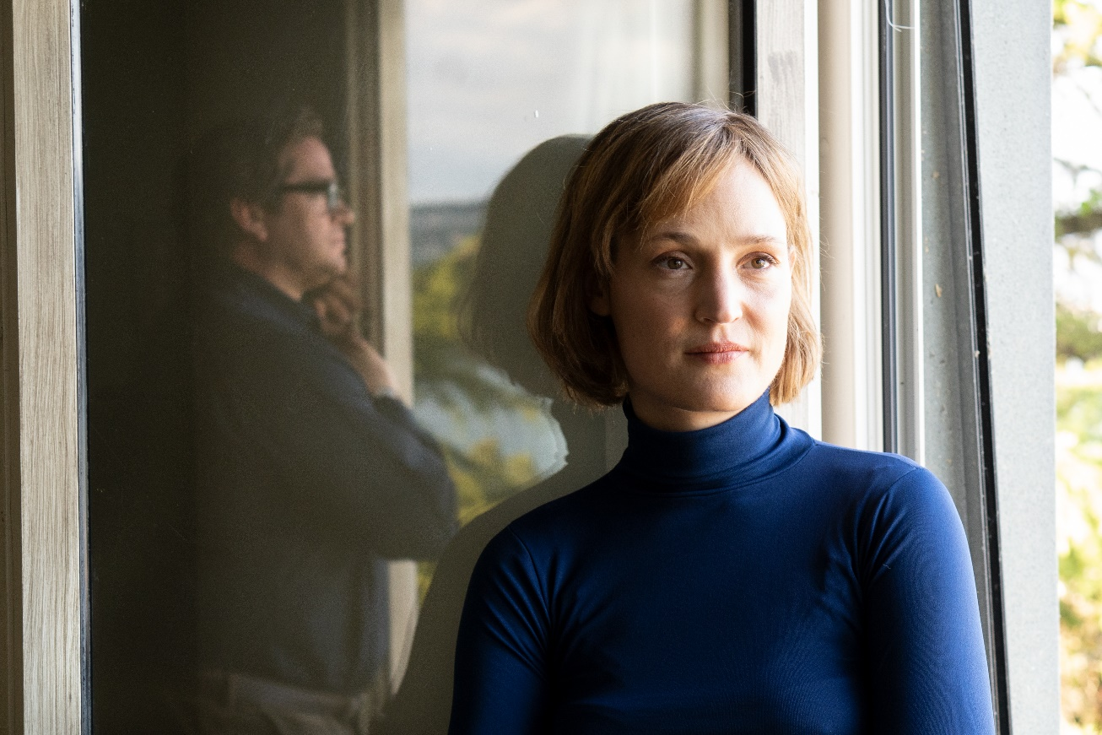
Vicky Krieps und Ronald Zehrfeld in „Ingeborg Bachmann – Reise in die Wüste“ ©Anna-Krieps

5 Fragen an… Ronald Zehrfeld

Sie spielen Max Frisch. Wer ist Max Frisch für Sie? Was bedeutet er Ihnen?

Ich kannte die Romane – „Stiller“, „Homo Faber“, „Mein Name sei Gantenbein“ – und eine Reihe seiner Theaterstücke. Das Spannende für mich war: Seine Romanfiguren haben eine Kraft, eine Stärke, eine Klarheit, etwas Modernes. Sie stellen sich den Umständen, müssen widrige Entscheidungen treffen, müssen sich in der Nachkriegszeit oder in einer erfundenen Welt wie in „Andorra“ elementaren Fragen stellen. Dafür habe ich ihn gefeiert. Auf der anderen Seite wusste ich nichts über ihn privat, für mich war er einfach immer nur dieser Gigant der deutschsprachigen Literatur, über jeden Zweifel erhaben. Das war ein Anreiz, ihn zu spielen.

Eine Lichtgestalt war er, wie wir heute wissen, im Privaten nicht.

Ingeborg Bachmann und er waren das Traumpaar der Nachkriegsliteratur, beide waren außerordentliche Persönlichkeiten. Wieso ist es dann zerbrochen? Wir kennen den Preis, den Ingeborg Bachmann bezahlt hat. Ich habe alles von Max Frisch verschlungen, was es an Bewegtbild und Interviews gibt. Da sieht man immer nur den smarten Max Frisch, ein Mann voller Witz, der tagespolitisch aktuell ist, der gescheit ist und sich wohlfühlt in seinem Metier. Im Zuge der Vorbereitungen und Filmarbeiten mit Margarethe und Vicky hatte ich die Gelegenheit, andere Sachen zu erfahren. Seine Eifersucht. Die Machtspiele. Die Schwächen. Das machte es interessant. Nachdem ich das Drehbuch gelesen hatte, habe ich zu Margarethe gesagt: „Er ist ein ganz schönes…,“ naja, ich war sehr hart in meiner Formulierung. „Aber ich finde es toll, dass du diese Seite beleuchten willst. Ich glaube es dir, was du erfahren hast und was du weißt. Ich kann sofort nachvollziehen, warum du Ingeborgs Geschichte erzählen willst. Und warum du seine Geschichte erzählen willst.“

Ihr Max Frisch kann monströs sein, aber er ist immer Mensch, immer nachvollziehbar…

Sich da reinzupacken und hautnah dabei zu sein, mitzuerleben, wie die beiden es schaffen, sich Raum zu geben, dann aber auch den Raum zu nehmen, aneinander und ihren Ansprüchen zu scheitern, war eine starke Erfahrung. Er wollte gerne so sein wie seine Romanfiguren, so modern, was ihre Sexualität, ihre Offenheit anbetrifft, um sich aus der Umklammerung des Miefs der Nachkriegszeit zu befreien. Aber er konnte es nicht leisten, er hat es nicht vermocht. Er ist gescheitert. Mit seiner Eifersucht und an seiner großen Liebe, die er nicht teilen konnte.

Sie sind wunderbar als Max Frisch, raumgreifend, groß, etwas eitel, aber eben auch zart und sehr fein, gerade im Zusammenspiel mit Vicky Krieps… Gibt es denn einen Zeitpunkt, an dem Sie gemerkt haben: Die Chemie stimmt?

Das war gleich bei der ersten Begegnung. Das war noch bei Castingagentin Simone Bär, Gott habe sie selig, eine großartige Frau! Margarethe war dabei. Entweder ist es sofort da oder nicht. Hier war es sofort da. Ein Verständnis, ihr Spiel, ihre Aufmerksamkeit, ihre wachen Augen. Wie sie mit mir spielt, welche Fragen sie stellt. Nie penetrant, aufdringlich, anmaßend. Sie ist das genaue Gegenteil, einfach auf den Punkt. Sie ist eine Frau, die zierlich und klein wirkt zunächst und schlagartig erwächst zu einer Kraft, die einen umhaut und mitreißt, zu einer Größe, dass ich immer damit beschäftigt war mir zu sagen: Sei fokussiert, sei immer da für sie, um ihr etwas entgegenbringen zu können. Sei nicht abgelenkt, nimm sie wahr, mach dich nicht verrückt, höre ihr zu, sieh sie wirklich an, sprich mit ihr. Und lerne. Wir haben zusammen festgestellt: Das sind Glücksmomente, die man als Schauspieler oder Schauspielerin hat, wenn man das miteinander erlebt. Das ist das Nonplusultra für einen Regisseur, wenn man sie kreieren kann, diese Magic Moments, die aus dem richtigen Casting entstehen: Auf einmal ist etwas da, spürbar im Raum, obwohl es derselbe Text ist wie davor. Wir waren glücklich.

Wie haben Sie die Arbeit mit Margarethe von Trotta erlebt?

Es war ein großer Traum von mir, wenigstens einmal mit ihr arbeiten zu können. Jetzt kann ich nur weiterträumen, dass es nicht bei diesem einen Mal bleibt. Selten habe ich mit einem so vitalen und klugen Menschen gearbeitet, alle meine Hoffnungen haben sich erfüllt. Ich habe Margarethe von Trotta lange schon verehrt, für ihr Engagement, für ihre Haltung, für ihre großartigen Filme über großartige Frauenpersönlichkeiten, die im Deutschland nach dem Kriege nicht selbstverständlich waren und das Land auf ihre Weise entscheidend mitgeprägt haben. Wie Ingeborg Bachmann war Margarethe ihrer Zeit immer weit voraus, beides Künstlerinnen, die sich nicht verbiegen lassen, die immer ihren Weg gegangen sind, obwohl es diesen „Weg“ zu ihrer Zeit noch gar nicht gab.

Vor der Kamera

Vicky Krieps (Ingeborg Bachmann)

VICKY KRIEPS wurde 1983 in Luxemburg geboren. Von 2005 bis 2009 absolvierte sie eine Schauspielausbildung an der Züricher Hochschule der Künste und wirkte während dieser Zeit in ersten Kurzfilmen und Bühneninszenierungen am Schauspielhaus Zürich mit. Ihre erste größere Filmrolle hatte Krieps in Andres Veiels WER WENN NICHT WIR (2010) als Freundin der späteren RAF-Terroristin Gudrun Ensslin. In Detlev Bucks Historienepos DIE VERMESSUNG DER WELT (2012) verkörperte sie die Ehefrau des Mathematikers Carl Friedrich Gauß. Vicky Krieps wirkt auch regelmäßig in französischen Produktionen mit. So war sie in dem Thriller DIE MÖBIUS-AFFÄRE (2013), dem Beziehungsdrama BEVOR DER WINTER KOMMT (2013) und dem Polizeithriller BROTHERHODD OF TEARS – DIE LETZTE LIEFERUNG (2013) zu sehen.

In der John-Le-Carré-Verfilmung A MOST WANTED MAN (2014) spielte sie u.a. neben Philip Seymour Hoffman. Ihre erste Kinohauptrolle hatte Krieps in DAS ZIMMERMÄDCHEN LYNN (2014). Der Film wurde beim Münchner Filmfest 2014 uraufgeführt, wo sie für ihre Leistung den Förderpreis Neues Deutsches Kino in der Kategorie Beste Nachwuchsdarstellerin erhielt. Eine weitere tragende Kinorolle übernahm sie in COLONIA DIGNIDAD – ES GIBT KEIN ZURÜCK (2015). Im Jahr 2018 erhielt sie den Luxemburger Filmpreis für ihre schauspielerische Leistung in GUTLAND (2017) und für ihre Rolle in der Serie „Das Boot“. Ein Jahr später wurde sie mit dem Deutschen Fernsehpreis in der Kategorie Beste Schauspielerin ausgezeichnet.

Darüber hinaus übernahm sie eine Hauptrolle in DER SEIDENE FADEN (2017), der 2018 mit einem Oscar für das beste Kostümdesign ausgezeichnet wurde und für den Krieps viel internationale Aufmerksamkeit erhielt. 2020 gehörte Krieps zum Ensemble von Daniel Brühls Regiedebüt, der Berliner Kiezgeschichte NEBENAN, die im Wettbewerb der Berlinale Premiere feierte. Einen weiteren Triumph feierte sie an der Seite von Tim Roth in BERGMAN ISLAND (2021) von Mia Hansen-Løve, der im Wettbewerb von Cannes Weltpremiere feierte. Im selben Jahr war sie in Cannes außerdem in dem Un-Certain-Regard-Beitrag HOLD ME TIGHT (2021) von Mathieu Amalric zu sehen. Überdies spielte sie unter anderem mit Gael Garcia Bernal in M. Night Shyamalans Kinohit OLD (2021) und in dem Netflix-Thriller BECKETT (2021) mit John David Washington, der das Locarno Film Festival eröffnete, sowie Barry Levinson vielbeachteten THE SURVIVOR (2021) mit Ben Foster.

2022 war Vicky Krieps auf der Leinwand gleich zweimal zu sehen: In der Rolle der gealterten Kaiserin Elisabeth Sisi von Österreich-Ungarn in Marie Kreutzers CORSAGE (2022), der Krieps den Darstellerpreis der Cannes-Nebenreihe Un Certain Regard und eine Auszeichnung als beste Darstellerin bei den European Film Awards bescherte, und an der Seite von Gaspard Ulliel in MEHR DENN JE (2022) von Emily Atef, der ebenfalls in Cannes Premiere feierte.

Ronald Zehrfeld (Max Frisch)

Ronald Zehrfeld wurde 1977 in Ost-Berlin geboren. Sein Schauspielstudium absolvierte er an der Hochschule für Schauspielkunst Ernst Busch in Berlin, danach machte er sich einen Namen bei Publikum und Kritik am Berliner Ensemble, dem Deutschen Theater Berlin und dem St. Pauli Theater in Hamburg. Sein Filmdebüt gab er in DER ROTE KAKADU (2006) von Dominik Graf, für den er später auch in dem bahnbrechenden Zehnteiler „Im Angesicht des Verbrechens“ und DIE GELIEBTEN SCHWESTERN (2014) vor der Kamera stand. Nach Hauptrollen in Produktionen wie IN JEDER SEKUNDE (2008) und ZEHN METER OHNE KOPF (2009) – als legendärer Seeräuber Klaus Störtebeker – und Auftritten in Filmen wie Christian Schwochows DIE UNSICHTBARE (2011) feierte Zehrfeld seinen internationalen Durchbruch an der Seite von Nina Hoss in Christian Petzolds auf der Berlinale gefeierten BARBARA (2012).

Danach folgten bedeutsame Rollen in Arbeiten wie WIR WOLLTEN AUFS MEER (2012) von Toke Constantin Hebbeln, „Weissensee“, FINSTERWORLD (2013) von Frauke Finsterwalder, VERGISS MEIN ICH (2014) von Jan Schomburg, ZWISCHEN WELTEN (2014) von Feo Aladag und „Tannbach“ sowie eine weitere Zusammenarbeit mit Christian Petzold, PHOENIX (2014), und ein entspannter Auftritt in dem erfolgreichen Jugendfilm RICO, OSKAR UND DIE TIEFERSCHATTEN (2014) sowie den Fortsetzungen RICO, OSKAR UND DAS HERZGEBRECHE (2015) und RICO, OSKAR UND DER DIEBSTAHLSTEIN (2016). Einen weiteren Höhepunkt in Zehrfelds Karriere markierte der harte Polizeithriller WIR WAREN KÖNIGE (2015) von Philipp Leinemann – mit dem Regisseur folgte später ein weiteres Highlight, DAS ENDE DER WAHRHEIT (2019).

Ronald Zehrfeld spielte neben Burghart Klaußner und Lilith Stangenberg eine der Hauptrollen in Lars Kraumes Deutscher-Filmpreis-Gewinner DER STAAT GEGEN FRITZ BAUER (2015) und war danach auch in Kraumes DAS SCHWEIGENDE KLASSENZIMMER (2018) vertreten. Im Kino hatte er überdies Auftritte in Karoline Herfurths SWEETHEARTS (2019) und dem Regiedebüt des Petzold-Produzenten Florian Koerner von Gustorf, WAS GEWESEN WÄRE (2019). Aber zu diesem Zeitpunkt hatte Zehrfeld den Schwerpunkt seines schauspielerischen Schaffens bereits auf das Fernsehen verlegt. So spielte er in der internationalen Serie „SS-GB“, inszeniert von Philipp Kadelbach, war in „4 Blocks“, „Warten auf’n Bus“, „Hackerville“, „Walpurgisnacht“ und „Barbaren“ zu sehen und übernahm in der Eventserie „Babylon Berlin“ von Tom Tykwer, Hendrik Handloegten und Achim von Borries die Rolle des Walter Weintraub. Dazu kommen Auftritt in den Reihen „Tatort“ und „Polizeiruf 110“. 2022 kehrte er mit DIE SCHWARZE SPINNE von Markus Fischer ins Kino zurück. Bereits abgedreht ist eine Hauptrolle an der Seite von Lavinia Wilson in Felix Binders Familienfilm WOW! NACHRICHT AUS DEM ALL (2023).

Tobias Resch (Adolf Opel)

TOBIAS RESCH (1996; Niederösterreich) studierte von 2016 bis 2020 an der Musik und Kunst Privatuniversität der Stadt Wien (MUK) Schauspiel. Bereits während seiner Ausbildung hatte er Engagements unter anderem am Wiener Volkstheater unter der Regie von Robert Gerloff, sowie am Wiener Burgtheater in »Die Bakchen« (2019) inszeniert von Ulrich Rasche. 2021 begann Tobias Resch vermehrt im Bereich Film und Fernsehen zu arbeiten. Im Film KLAMMER – CHASING THE LINE (2021) spielte er den jungen Abfahrtsrennläufer Sepp Walcher inszeniert von Andreas Schmied. Im Regiedebüt BREAKING THE ICE (2021) von Clara Stern übernahm Resch die Rolle Paul Fink. Größere Bekanntheit erlangte er durch seine Darbietung als junger Ermittler Lukas Leodolter in der Serie »Tage die es nicht gab« (2021) von ARD/MDR/ORF (seit 14.2.23 ARD) in der Regie von Mirjam Unger und Anna-Katharina-Maier. Im selben Jahr wurde das Kurzfilmprojekt »Am Grat« realisiert. Tobias Resch spielte hier nicht nur eine der Hauptrollen sondern zeichnete gemeinsam mit Regisseur Matteo Sanders für das Drehbuch verantwortlich. Beim Theaterfestival »Hin und Weg« in Litschau brachte er gemeinsam mit dem Schauspieler Enrico Riethmüller das selbstgeschriebene Stück »Wer hat Angst vorm weißen Mann« (2021) in Eigenregie auf die Bühne. Im Film INGEBORG BACHMANN – REISE IN DIE WÜSTE (2022) von Margarethe von Trotta spielt Tobias Resch den jungen Autor Adolf Opel. Zuletzt stand er für die Sky Serie »Helgoland 513« (2022-2023) als Linus Storbeck in der Regie von Robert Schwentke vor der Kamera. Tobias Resch lebt und arbeitet in Wien.

Basil Eidenbenz (Hans Werner Henze)

BASIL EIDENBENZ ist ein Schweizer Filmschauspieler, der die European Film Actor School und das Giles Foreman Centre for Acting in London besuchte. Seine Schauspielkarriere startete er 2010 in der Schweizer Filmproduktion LIEBLING LASS UNS SCHEIDEN. Von 2010 bis 2013 war er in der Kinder- und Jugendserie „Best Friends“ des Kinderprogramms Zambo zu sehen. Daraufhin folgten Kinoarbeiten wie BOYS ARE US (2012), VERLEUGNUNG (2016), ANOTHER MOTHER’S SON (2017), der Oscarerfolg THE FAVOURITE – INTRIGEN UND IRRSINN (2018), OH, RAMONA! (2019) und WILDLINGS (2019). Im Fernsehen spielte er in Serien wie „Letzte Spur Berlin“, „Victoria“, „X Company“, „Athena“ und dem weltweiten Netflix-Hit „The Witcher“. In dem Fernsehfilm „Johannes Brahms – Die Pranke des Löwen“ war Eidenbenz in der Titelrolle zu sehen.

Luna Wedler (Marianne Oellers)

LUNA WEDLER wurde 1999 in Zürich geboren. Bereits im Alter von 14 Jahren besuchte sie ihr erstes Casting für Nikolaus Hilbers Kinofilm AMATEUR TEENS (2015) und bekam prompt die Rolle der Milena. Daraufhin folgte LINA LIEBT (2015) von Mike Schaerer.

2016 begann Luna Wedler ihre Ausbildung an der European Film Actor School in Zürich, die sie 2018 erfolgreich abschloss. Im gleichen Jahr drehte sie die Kinofilme DER LÄUFER von Hannes Baumgartner und FLITZER von Peter Luisi, sowie BLUE MY MIND von Lisa Brühlmann, in dem sie ihre erste Hauptrolle spielte und der auf zahlreichen Festivals ausgezeichnet wurde. Anfang 2017 stand Wedler für die europäische Serie „The Team“ gemeinsam mit Jürgen Vogel vor der Kamera, sowie für den Fernsehfilm „Zwiespalt“ unter der Regie von Barbara Kulcsar und den Kinofilm BEAST von Lorenz Merz. Darauf folgte im Herbst 2017 der Dreh für den Kinofilm DAS SCHÖNSTE MÄDCHEN DER WELT in Berlin. Unter der Regie von Aron Lehmann übernahm Luna Wedler die Hauptrolle der Roxy. Auf der Berlinale 2018 wurde die Schauspielerin als „European Shooting Star“ von der European Film Promotion ausgezeichnet. Außerdem erhielt sie 2018 den Schweizer Filmpreis als Beste Hauptdarstellerin für BLUE MY MIND. Zudem stand sie für den Kinofilm DEM HORIZONT SO NAH (2019) von Tim Trachte vor der Kamera.

2019 drehte Luna Wedler unter der Regie von Neele Leana Vollmar die Verfilmung des Erfolgsromans AUERHAUS von Autor Bov Bjerg. Außerdem übernahm die Schauspielerin die Hauptrolle in der neuen Netflix-Serie „Biohackers“, deren zweite Staffel im Juli 2021 veröffentlicht wurde. Ebenfalls 2021 war sie die weibliche Hauptrolle in Christian Schwochows Berlinale-Special-Beitrag JE SUIS KARL an der Seite von Jannis Niewöhner zu erleben. Zudem sorgte sie auch mit dem gefeierten Instagram-Projekt @ichbinsophiescholl für Aufsehen. Zudem gehörte sie zum Cast von Ildikó Enyedis Cannes-Wettbewerbsbeitrag DIE GESCHICHTE MEINER FRAU (2021). Im vergangenen Jahr war sie in Maggie Perens DER PASSFÄLSCHER (2022) an der Seite von Louis Hofmann zu sehen, der beim Berlinale Gala Special Weltpremiere feierte, sowie in der Otfried-Preußler-Adaption DER RÄUBER HOTZENPLOTZ (2022) von Michael Krummenacher. Gerade erst gehörte Luna Wedler zum Ensemble der im Kino erfolgreichen Bestselleradaption WAS MAN VON HIER AUS SEHEN KANN (2022) von Aron Lehmann. In JAKOBS ROSS, einer Schweizer Produktion von Regisseurin Katalin Gödrös übernahm sie 2022 die Hauptrolle, der Film kommt im Herbst 2023 in die Kinos.

Marc Limpach (Tankred Dorst)

MARC LIMPACH ist ein luxemburgischer Theater- und Filmschauspieler. 2018 spielte er in Christian Schwochows Miniserie „Bad Banks“ (ZDF/arte). Für diese Rolle wurde er für den Luxemburgischen Filmpreis als bester Darsteller und für den Preis der Deutschen Akademie für Fernsehen als bester Nebendarsteller nominiert. Seit 2018 sah man ihn u.a. in der zweiten Staffel von „Bad Banks“, in den TV-Serien „Darktown“ (ZDF neo, 2019) und „Capitani“ (RTL, 2019). Fürs Kino drehte er seither die Spielfilme FREIES LAND von Christian Alvart, HINTERLAND von Stefan Ruzowitzky (Publikumspreis, Locarno Filmfestival 2021), NACHTWALD von André Hörmann (u.a. Gryphon Award für den Besten Film), MÜNCHEN von Christian Schwochow (an der Seite u.a. von Jeremy Irons, George MacKay, August Diehl und Jannis Niewöhner), DER PASSFÄLSCHER ( Premiere: Berlinale 2022 ) von Maggie Peren, 15 JAHRE von Chris Kraus und INGEBORG BACHMANN – REISE IN DIE WÜSTE von Margarethe von Trotta. Am Theater spielte er vor allem am Théâtre national du Luxembourg (TNL), am Kasemattentheater und bei den Ruhrfestspielen. Gastspiele im deutschsprachigen Raum führten ihn u.a. ans Berliner Ensemble, Renaissance-Theater in Berlin, St.Pauli Theater in Hamburg, Theater Bonn, Staatstheater Wiesbaden, Theater im Pfalzbau in Ludwigshafen, Staatstheater Kassel und zum Prager Theaterfestival deutscher Sprache. Seit der Spielzeit 2007/08 ist er ebenfalls als Dramaturg des Luxemburger Kasemattentheaters verantwortlich für dessen Spielplangestaltung. Autor von fiktionalen und nicht-fiktionalen Texten, insbesondere von Untersuchungen zu Themen der Zeit- und Kulturgeschichte. Marc Limpach war von 2012-2022 Präsident der Beratungskommission für Künstlerstatuten des Luxemburger Kulturministeriums. Seit 2016 ist er Mitherausgeber der Literatur- und Kulturzeitschrift „Les Cahiers luxembourgeois“. Limpach studierte Rechtswissenschaften an den Universitäten von Straßburg, Köln, Paris I (Panthéon-Sorbonne) und Cambridge (UK).

Hinter der Kamera

Margarethe von Trotta (Drehbuch, Regie)

MARGARETHE VON TROTTA wurde 1942 in Berlin geboren, studierte Germanistik und Romanistik in München und Paris. Sie war eine begehrte Schauspielerin in Filmen von Rainer Werner Fassbinder (WARNUNG VOR EINER HEILIGEN NUTTE (1971), GÖTTER DER PEST (1970)) und Herbert Achternbusch (DAS ANDECHSER GEFÜHL (1975)). Sie war u.a. bei DER FANGSCHUSS (1976) an den Drehbüchern ihres damaligen Ehemannes Volker Schlöndorff beteiligt und führte die Ko-Regie bei DIE VERLORENE EHRE DER KATHARINA BLUM (1975), einer Heinrich-Böll-Romanverfilmung.

Margarethe von Trotta zählt international zu den renommiertesten Autorenfilmerinnen. Nach ihrer ersten selbstständigen Regiearbeit, DAS ZWEITE ERWACHEN DER CHRISTA KLAGES (1978), drehte sie so bedeutende, kontrovers diskutierte Filme wie DIE RÜCKKEHR (1990), ZEIT DES ZORNS (1993), ROSA LUXEMBURG (1986), ROSENSTRASSE (2003) oder VISION – AUS DEM LEBEN DER HILDEGARD VON BINGEN (2009). Über die Jahre entstand ein umfangreiches Oeuvre engagierten Filmschaffens, das immer wieder eindrucksvoll Margarethe von Trottas ausgeprägtes Talent bestätigt, politische Themen und private Schicksale publikumswirksam und emotionsreich zu verknüpfen. Sie inszenierte für Film und Fernsehen und konnte in ihrer zweiten Heimat Italien Triumphe mit Filmen wie DIE BLEIERNE ZEIT (Goldener Löwe, Venedig 1981, der meistprämierte deutsche Film) und ROSENSTRASSE (Coppa Volpi für Katja Riemann als „Beste Darstellerin“ 2003) feiern.

2012 gelingt ihr mit HANNAH ARENDT mit Barbara Sukowa ein großer Wurf, der an den Kinokassen reüssiert, die Kritik elektrisiert und heute längst als Filmklassiker gefeiert wird. Im Anschluss vereinte Margarethe von Trotta in DIE ABHANDENE WELT (2015) zwei ihrer Lieblingsschauspielerinnen, Barbara Sukowa und Katja Riemann, um im Anschluss mit FORGET ABOUT NICK (2017) Neuland zu betreten: Der Film, wieder mit Riemann in der Hauptrolle, war die erste Komödie der Filmemacherin, die im Jahr darauf mit AUF DER SUCHE NACH INGMAR BERGMAN (2018) obendrein noch die erste Dokumentation ihrer Regiekarriere vorlegte.

Im vergangenen Jahr wurde Margarethe von Trotta bei der Verleihung des European Film Award in Reykjavik mit dem Preis für ihr Lebenswerk geehrt. Agnieszka Holland hielt die Laudatio.

Von Trottas Protagonistinnen entstammen oft der historischen Realität, sind an zeitgeschichtliche Vorbilder angelehnt (die Ensslin-Schwestern in DIE BLEIERNE ZEIT), leben in der Isolation (die Frau eines Staatsanwalts in ZEIT DES ZORNS) und in bürgerlichen Verhältnissen, die die Regisseurin als patriarchalische Unterdrückungsstrukturen analysiert (HELLER WAHN). Dem setzt sie feminine Solidarität (SCHWESTERN ODER DIE BALANCE DES GLÜCKS, ZEIT DES ZORNS, FÜRCHTEN UND LIEBEN) und die Stärke von Frauen entgegen, die ihr Leben ändern und aus als normal definierten Verhältnissen ausbrechen. Unter von Trottas Regie gelangen Schauspielerinnen wie Katharina Thalbach (CHRISTA KLAGES), Jutta Lampe (SCHWESTERN, DIE BLEIERNE ZEIT), Barbara Sukowa (DIE BLEIERNE ZEIT, ROSA LUXEMBURG, HANNAH ARENDT), Katja Riemann (ROSENSTRASSE), Hanna Schygulla (HELLER WAHN), Meret Becker und Corinna Harfouch (DAS VERSPRECHEN) und Suzanne von Borsody (DUNKLE TAGE, JAHRESTAGE) einige ihrer besten Leistungen.

Katrin Renz (Produktion)

KATRIN RENZ war nach dem Studium in Marburg und London von 2001 an in der Master School Drehbuch in Berlin als Projektleitung tätig. Ab 2003 arbeitete sie als Produzentin und Dramaturgin bei Glücksfilm in Berlin, um danach als Consultant zur MEDIA Antenne Berlin-Brandenburg zu wechseln. Von 2007 bis 2013 war sie als Produzentin bei tellfilm tätig. Im Sommer 2013 hat Katrin Renz gemeinsam mit Oliver Schütte und Stefan Jäger die tellfilm Deutschland gegründet. Seit 2014 ist sie Gesellschafterin und Geschäftsführerin der tellfilm GmbH in Zürich und ist seither als Produzentin von nationalen und internationalen Spiel- und Dokumentarfilmen tätig. Katrin Renz produzierte Filme wie das preisgekrönte Debüt BLUE MY MIND von Lisa Brühlmann und die international erfolgreichen Koproduktionen TIERE von Greg Zglinski, MONTE VERITÀ von Stefan Jäger und CALCINCULO von Chiara Bellosi. 2018 war Katrin Renz Producer on the Move in Cannes. Seit 2021 ist sie festes Mitglied der Jury des Film Fonds Wien, ebenso ist sie Mitglied der European Film Academy und der Schweizer Filmakademie.

Bady Minck (Produktion)

BADY MINCK wurde in Luxemburg geboren und arbeitet als Filmregisseurin und Produzentin in Wien und Luxemburg. Ihre eigenen Filme wurden zu mehr als 600 Filmfestivals eingeladen, darunter Cannes, Berlin, Venedig und Sundance. Sie haben zahlreiche Preise gewonnen und wurden in mehr als 60 Retrospektiven auf vier Kontinenten gezeigt. 1995 gründete sie die Produktionsfirma AMOUR FOU Luxembourg, zusammen mit Alexander Dumreicher-Ivanceanu, sechs Jahre später folgte AMOUR FOU Vienna. Mit AMOUR FOU haben sie um die 80 Spiel- und Dokumentarfilme produziert von Regisseur*innen aus 18 Ländern, davon über die Hälfte mit weiblicher Regie; Filme die auf großen und kleinen Festivals liefen und in zahlreichen Ländern in die Kinos kamen. Bady Minck ist Mitglied in Regie- und Produktionsverbänden in 3 Ländern, sowie der Luxemburger, Österreichischen und Europäischen Filmakademie. Neben der Realisierung von Filmen ist ihre Lieblingsbeschäftigung Filme zu sichten und darüber zu diskutieren, weshalb sie auch häufig in Festivaljurys anzutreffen ist.

Bettina Brokemper (Produktion)

BETTINA BROKEMPER arbeitet als Produzentin nach HANNAH ARENDT (2012) und FORGET ABOUT NICK (2017) zum dritten Mal mit Margarethe von Trotta zusammen.

Sie studierte an der HFF München Produktion und Medienwirtschaft. Im Anschluss an ihr Studium erhielt sie den GWFF-Preis für junge Produzentinnen, der es ihr ermöglichte, in Los Angeles zu studieren und zu arbeiten. Nach ihrer Rückkehr nach Deutschland war sie als Produzentin für die Neue Impuls Film und Zentropa Köln (damals Pain Unlimited) für nationale und internationale Kinofilme tätig, und war an sämtlichen Filmen Lars von Triers seit Dogville (2003) als Koproduzentin beteiligt.

Im Jahr 2003 gründete sie mit Heimatfilm ihre eigene Produktionsfirma. Sie hat bis heute über 40 nationale und internationale Filme produziert bzw. koproduziert. Viele davon preisgekrönt, z.B.: BAL – HONIG (Regie Semih Kaplanoğlu, u.a. Goldener Bär 2010) oder HANNAH ARENDT (u.a. Deutscher Filmpreis in Silber 2013) und der in Sundance gefeierte WILD (u.a. Deutscher Filmpreis in Bronze 2017) von Nicolette Krebitz oder Jan Bonnys WINTERMÄRCHEN (2018), der in Locarno seine Premiere feierte.

Im Jahr 2006 wurde Bettina Brokemper durch die European Film Promotion zum „Producer on the Move“ gewählt und 2008 mit dem Prix Eurimages für herausragende europäische Koproduktionen ausgezeichnet. Von 2010 bis 2016 war sie zudem Verwaltungsratsmitglied des “Les rendezvous franco-allemands du cinema”. 2014 wurde sie durch den Kölner Kulturrat zur „Kulturmangerin des Jahres 2013“ ernannt. Bettina war Teilnehmerin des ACE-Network und EAVE+, und ist Teil des EWA Mentoring Programms. Sie ist Mitglied der Deutschen Filmakademie sowie der Europäischen Film Akademie, bei der sie auch im Vorstand sitzt.

Mit BIS ANS ENDE DER NACHT von Regisseur Christoph Hochhäusler ist sie in diesem Jahr, neben INGEBORG BACHMANN – REISE IN DIE WÜSTE, mit einem weiteren Film bei den 73. Internationalen Filmfestspielen Berlin im Wettbewerb vertreten.

Alexander Dumreicher-Ivanceanu (Produktion)

ALEXANDER DUMREICHER-IVANCEANU studierte Philosophie und Filmtheorie an der Universität Wien und war als Filmkritiker tätig. 1995 gründeten Bady Minck und er die Produktionsfirma AMOUR FOU Luxemburg, sechs Jahre später gefolgt von AMOUR FOU Vienna. Er hat mehr als 70 Spiel- und Dokumentarfilme produziert, die auf zahlreiche internationale Filmfestivals eingeladen wurden wie Cannes, Berlin, Toronto, Venedig, Locarno, Busan und San Sebastian. Zuletzt reüssierten 'Styx' von Wolfgang Fischer, “Hochwald” von Evi Romen und „Hinterland” von Stefan Ruzowitzky. Er ist Mitglied der Österreichischen Filmakademie, der Luxemburger Filmakademie und der Europäischen Filmakademie, gehört dem Vorstand der ULPA – Union luxembourgeoise de la production audiovisuelle an und ist seit 2020 Obmann des Fachverbands Film & Musik der Wirtschaftskammer Österreich.

Martin Gschlacht (Kamera)

MARTIN GSCHLACHT ist ein international tätiger Österreichischer Kameramann und Filmproduzent. 1999 ist er Gründungsmitglied der coop99 filmproduktion, die aus einem Kreativpool gemeinsam mit Barbara Albert, Jessica Hausner und Antonin Svoboda entsteht. Bisherige Höhepunkte sind der Gewinn des Goldenen Bären der Filmfestspiele Berlin für die coop99 Produktion GRBAVICA (2006), der Europäische Filmpreis und die Oscar-Nominierung für Hubert Saupers Dokumentarfilm DARWINS´S NIGHTMARE (2005), zwei weitere Oscar-Nominierungen für die Koproduktionen TONI ERDMANN (2016) von Maren Ade und QUO VADIS AIDA (2020) von Jasmila Zbanic sowie der Gewinn des Silbernen Löwen in Venedig für WOMEN WITHOUT MEN (2010) von Shirin Neshat.

Die Kameratätigkeit Martin Gschlachts konzentriert sich von Anbeginn ebenfalls auf Spielfilmproduktionen im Arthouse Bereich. Er zeichnet bisher für rund 50 Filme und Serien verantwortlich, darunter die langjährige Zusammenarbeit mit Regisseur:innen wie Götz Spielmann (Oscar-Nominierung für REVANCHE(2009)), Jessica Hausner (LOURDES (2010), LITTLE JOE (2020)…) oder mit der renommierten US-Künstlerin Shirin Neshat. Arbeiten u.a. mit Margarethe von Trotta, Barbara Albert, Ulrich Seidl, Michael Glawogger, David Schalko, Antonin Svoboda, Florian Flicker, Erwin Wagenhofer und Karl Markovics sind wichtiger Bestandteil seines Schaffens. 2018 kam mit ALPHA von Albert Hughes Martin Gschlacht’s erste Kameraarbeit für ein US Major Studio weltweit in die Kinos.

Anerkennung gab es auch durch mehrere Kamerapreise, darunter den Europäischen Filmpreis 2015 (für ICH SEH / ICH SEH von Veronika Franz und Severin Fiala), 4 Österreichische Filmpreise und 4 Romys, sowie den international renommierten Kamerapreis „Golden Camera 300“ am Camera Filmfestival Manaki Brothers.

Hansjörg Weißbrich (Schnitt)

HANSJÖRG WEISSBRICH ist einer der renommiertesten deutschen Filmeditoren. Für seine Arbeiten an mehr als 50 deutschen und internationalen Filmproduktionen wurde er vielfach ausgezeichnet, darunter zweimal mit dem Deutschen Filmpreis (STURM (2010), ZWEI LEBEN (2014)). Neben der engen Zusammenarbeit mit Hans-Christian Schmid (u. a. NACH FÜNF IM URWALD (1995), 23 – NICHTS IST SO WIE ES SCHEINT (1998), CRAZY (2000), LICHTER (2003), REQUIEM (2003), STURM (2009) und gerade erst WIR SIND DANN WOHL DIE ANGEHÖRIGEN (2022)) zeichnete er auch mehrfach für die Montage der Filme von Maria Schrader verantwortlich (VOR DER MORGENRÖTE (2016), „Unorthodox“ (2020), ICH BIN DEIN MENSCH (2021), SHE SAID (2022)). Darüber hinaus arbeitete er u.a. mit Florian Gallenberger, Marco Kreuzpaintner, Leander Haußmann, Andres Veiel, Bille August, Petra Volpe, Oskar Roehler und vielen anderen. Im Kino war Weißbrich zuletzt vertreten mit MEHR DENN JE (2022) von Emily Atef, für die er zuvor schon 3 TAGE IN QUIBERON (2016) geschnitten hatte.

